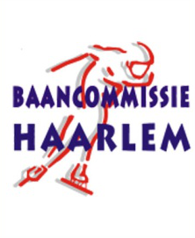
Deelnameformulier
Haarlemse combinatie 2018

Deelnemer:
Geboorte datum |  | Jongen/Meisje:
Licentienummer
Vereniging
Transponder nummer
Email:
Telefoonnummer:
Trainer:
Benodigd shorttrack materiaal:
shorttrack schaatsen |  | maat
been beschermers
helm
nekbeschermer
Stuur de gegevens op naar: haarlemsecombinatie@bchaarlem.nl
Medische verzekering
Het is de verantwoordelijkheid van elke deelnemer, om te zorgen voor een medische ongevallen- en ziektekostenverzekering. Je kan door de organisatie verzocht worden dergelijk bewijs te tonen. Zie I.S.U. artikel 119.
Aansprakelijkheid
Overeenkomstig artikel 119 van het I.S.U, neemt het Organiserend Comité geen verantwoordelijkheid met betrekking tot medische, lichamelijk of persoonlijk letsel of verlies van eigendom danwel schade, opgelopen of veroorzaakt in verband met deze wedstrijd.

